Конспект урока внеурочной деятельности в 3 классе «Бумажные фантазии».

ФИО учителя: Широкова Наталья Александровна
ОУ: ГБОУ СОШ №3 г. Похвистнево Самарской области
Тема урока: «Белый журавлик».
Цели урока:
Образовательная: учить выполнять задания в точной последовательности, изготавливать журавлика по инструкции-чертежу.
Развивающая: развивать ловкость движений пальцев и координацию, глазомер, смекалку, творческое воображение учащихся, фантазию, художественный вкус; обогащать словарный запас.
Воспитательная: воспитывать аккуратность, внимательность, любовь к труду; воспитывать умения сопереживать и сочувствовать.

Программные требования | Планируемые образовательные результаты: Ученик по окончании изучения данной темы:
Личностные результаты  Формирование личного, эмоционального отношения к себе и окружающим. Знать основные моральные нормы поведения. Мотивация учебной деятельности. | - знать основные моральные нормы поведения;  - умеет слушать и слышать собеседника;  - соблюдать гигиену учебного труда и уметь организовать рабочее место;
Метапредметные результаты  Умение выстраивать и обосновывать теоретические аспекты через построение коммуникативного диалога: учитель-одноклассник. Умение извлечь материал из изученного на уроках истории и математики и адаптировать на язык изобразительного искусства. Овладеть языковыми и художественными средствами искусства «оригами». | - овладеть ключевыми понятиями, относящимися к технике «оригами» и графическим языком изображений;  - знает базовые понятия: оригами, алгоритм, складывание, линия сгиба и т.д.  - умеет читать чертеж-инструкцию;  - владеет графическим языком изображений;  - уметь ориентироваться в основных явлениях искусства Японии и Китая;
Предметные результаты  Умение приготовления модулей и последовательности соединения. Применение на практике приемов нарезки нужной формы деталей. Знание видов художественной деятельности: изобразительной, конструктивной, декоративной. Понимание образной природы искусства; эстетическая оценка явлений природы, событий окружающего мира; применение художественных умений, знаний и представлений в процессе выполнения художественно-творческих работ. | - уметь выполнять изделие в технике оригами;  - уметь читать и понимать схему, технологическую и пооперационную карту;  - уметь красиво, выразительно эстетически грамотно оформить игрушку;  - знать терминологию, принятую в оригами;
Программное содержание: Введение. Оригами. Порядок выполнения оригами. Изделие «Белый журавлик».
Основные понятия и другие компоненты научных знаний по предмету: оригами, алгоритм, сгибание, складывание, торцевание, схема
Тип урока: открытие новых знаний
Форма урока: урок с элементами исследования.
Технология обучения: проблемное обучение.
Оборудование: ноутбук, экран, проектор, лист бумаги, линейка.

Технологическая карта занятия
Деятельность учителя | Деятельность ученика
- ПОСТАНОВКА УЧЕБНОЙ ЗАДАЧИ – 5 мин.

- Сегодня на занятии мы с вами отправимся в путешествие в Японию. И из этого путешествия мы вернемся с белыми журавликами, а почему именно с ними, и почему именно в Японию? Сейчас я вам расскажу. Для этого проверим свои рабочие места. Все ли готово к уроку?  - 6 августа 1945 года – страшная страница в истории человечества. В этот день на японский город Хиросиму с американского самолета была сброшена атомная бомба. В миллионные доли секунды на мирный город упал огненный шар, шар ярче солнечного света. (Слайд 14)  - Несется смерч ужасный, черный… Мгновенье… и нет ничего светлого. Остались только слезы, горе, смерть…  - По всей земле летит сообщение: «Американцы сбросили атомную бомбу на город Японии». Огромный огненный, похожий на большую поганку, ядерный взрыв накрыл города. Как вы думаете, что случилось?(Слайд 15, 16, с перерывом 3 сек)  Изложение материала о технике оригами; изделие «Белый журавлик»  - Кто догадался, почему мы вернемся из путешествия с белыми журавликами? | Фронтально  учителя  Оригами - японское искусство складывания из бумаги.  Рушились дома, чернели замертво падали люди. деревья,
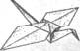
Журавль счастья
Журавль — птица, почитаемая японцами. Фигурка журавлика является международным символом оригами.
1. Базовая форма «Птица». Две складки «долиной». Повторите с другой стороны.
2. Наметьте две линии.
3. Вогните внутрь и в сторону с двух сторон.
4.Сформируйте клюв.
5.Опустите крылья.
6. Журавль счастья.
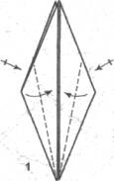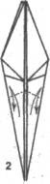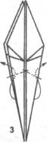

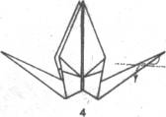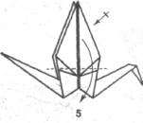

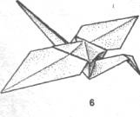

5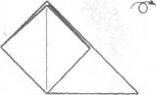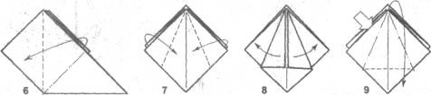
11. Наметьте складки.
12. Повторите операции пункта 9.
13. Базовая форма «Птица».
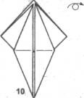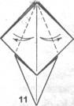 12 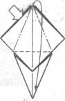 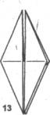

Главный вопрос занятия
Как выполнить по алгоритму изделие «Бумажный кораблик»?
- ОСНОВНОЙ ЭТАП УРОКА – 23 мин.
-У японцев есть легенда: если больной мальчик или девочка сделает 1000 журавликов, то смерть от них отступит. И маленькая девочка начала делать журавликов.  Приступим к выполнению изделия. (Алгоритм выполнения). Но для начала вспомним, какие правила нужно соблюдать, выполняя изделия методом оригами?  (Слайд 17, 18, 19 с перерывом 3 сек)  - Давайте научимся складывать таких журавлей. Для этого необходимо познакомиться с еще одной базовой формой. Она называется «птица» и складывается на основе базовой формы квадрат.  Базовая форма – «квадрат». (Приложение)  - Сложите базовую форму квадрат и положите «глухим» углом кверху (учащиеся выполняют).  Спереди согните две нижние стороны к центральной линии (показываю, помогаю затрудняющимся).  - Перегните вниз верхний треугольник (показываю, помогаю). Отогните согнутые стороны. Тяните кверху один слой бумаги, сгибая его по указанным линиям (обратите внимание - две должны стать горами) (показываю, помогаю).  Поверните результат и повторите сзади действия. Базовая форма «птица» готова (показываю, помогаю затруднившимся).  - Проверьте, у базовой формы внизу должны быть две «ножки», а наверху - два «крылышка». Между крылышками посередине находится треугольный «горбик». Он нам еще пригодится! Теперь можно приступать к складыванию журавлика.  - Складываем Журавлика  На базовой форме спереди и сзади согните нижние боковые | Ответы детей.  1.Заготовка должна иметь точно квадратную форму.  2.Бумага для оригами должна быть тонкой, упругой, хорошо сгибающейся, цветной.  3. Показ изготовления должен производиться на столе (в  индивидуальной работе) или на доске (на общем занятии).  4. Линии сгибов изделия должны тщательно проглаживаться.  5.Совмещение углов и сторон в процессе складывания оригами  должно быть точным.  (Слайды 20, 21, 22, 23 на них картинки, по одной картинке походу моих слов)
стороны к центральной вертикали (показываю, помогаю).
Обе «ножки» согните наверх и немного в стороны (показываю, помогаю).
Проверьте их положение и опустите вниз. Теперь вогните внутрь обе «ножки» по намеченным линиям (показываю, помогаю).
Опустите крылья вниз до упора и немного расплющите «горбик» спины между ними (для этого немного потяните «крылышки» в стороны), (показываю, помогаю)
- Журавлик готов! Во всем мире такая фигурка является символом оригами.
3. ПОДВЕДЕНИЕ ИТОГОВ ЗАНЯТИЯ И ЗАКРЕПЛЕНИЕ ИЗУЧЕННОГО – 7 мин.
Итак, подведем итог нашего занятия  - Что нового узнали на занятии?  - Что получилось в итоге?  - Что вызвало наибольшую трудность? Почему?  -Давайте посмотрим на журавлика своего соседа и оценим результат: что получилось, а над чем еще можно поработать?! (Слайд 24, 25) | Фронтально  Отвечают на вопросы учителя.  Определяют собственные затруднения.

Приложение
Базовая форма «Птица»
- Перегните квадрат по диагонали.
- Согните вправо «долиной».
- Верхний слой согните влево «горой».
- Результат. Переверните.
- Согните вправо «долиной».
- Согните влево «горой».
- Сложите углы к центру.
- Разогните.
- Раскройте, отгибая на себя верхний слой, одновременно выгибая указанные складки горой.
- Результат. Переверните.
1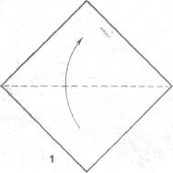 2 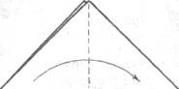
3 4